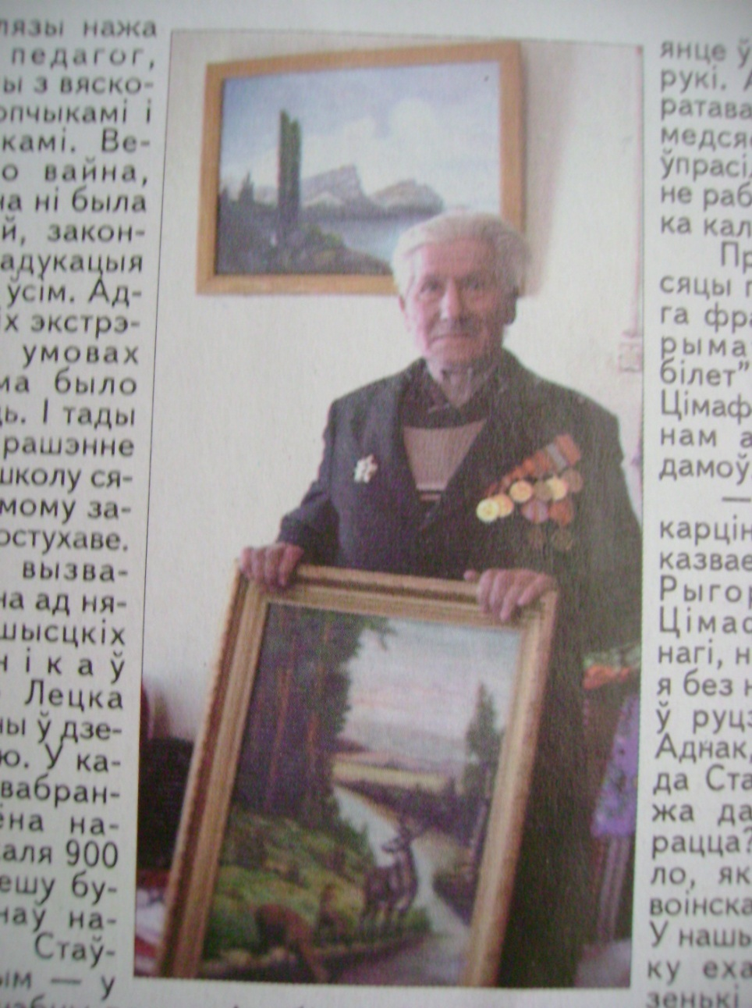
Уладзімір Рыгоравіч Лецка

Ураджэнец в. Востухава Карэліцкага раёна Гродзенскай вобласці.
Радавы 297-га стралковага полка ІІІ Беларускага фронта, які вызваляў Літву і Усходнюю Прусію.
Узнагароджаны ордэнам Айчыннай вайны І ступені, медалямі "За перамогу над Германіяй", "За баявыя заслугі", медалём Жукава, юбілейнымі медалямі.
Працаваў настаўнікам пачатковых класаў Панямонскай школы Навагрудскага раёна, выкладаў беларускую мову і выяўленчае мастацтва ў Востухаўскай сярэдняй школе.

